Gemeinsame Pressemitteilung der Technischen Hochschule Wildau und des Arbeitskreis Software-Qualität & Fortbildung e.V
ASQF und TH Wildau schließen Kooperationsvereinbarung für mehr Softwarequalität in der Hochschullehre
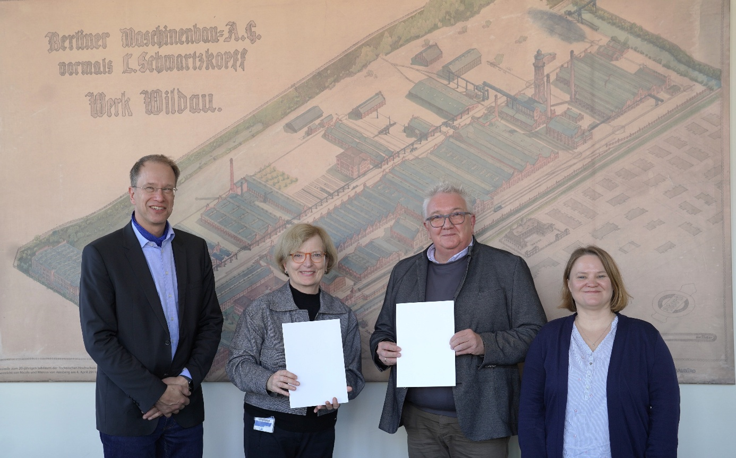

Bildunterschrift: Kooperationsunterzeichnung in Wildau v.l.n.r.: Prof. Jörg Reiff-Stephan, Prof. Ulrike Tippe (beide TH Wildau ) sowie Ludger Meyer und Anna-Christina Feldhusen (beide ASQF)
Bild: Ulrike Brechlin / TH Wildau
Subheadline: Kooperation
Teaser:
Mit großer Freude haben der Arbeitskreis Software-Qualität & Fortbildung e.V. und die Technische Hochschule Wildau eine Kooperationsvereinbarung unterzeichnet. Ziel der Zusammenarbeit ist es, Studierende frühzeitig für Softwarequalität, IT-Sicherheit und kritisches technisches Denken zu sensibilisieren – vor allem mit Blick auf die wachsende Bedeutung von Künstlicher Intelligenz (KI) in Software- und Hardware-Systemen.
Text:
Potsdam/Wildau - Ende Oktober haben der Arbeitskreis Software-Qualität & Fortbildung e.V. (ASQF) und die Technische Hochschule Wildau (TH Wildau) eine Kooperationsvereinbarung unterzeichnet. Ziel der Zusammenarbeit ist es, Studierende frühzeitig für Softwarequalität, IT-Sicherheit und kritisches technisches Denken zu sensibilisieren – vor allem mit Blick auf die wachsende Bedeutung von Künstlicher Intelligenz (KI) in Software- und Hardware-Systemen.
Bildungsinhalte des ASQF in die Hochschullehre integrieren
Im Rahmen eines Treffens auf dem Campus der TH Wildau unterzeichneten Ludger Meyer, Präsident des ASQF und Prof. Ulrike Tippe, Präsidentin der TH Wildau, die Vereinbarung. Zu Beginn erhielten die Vertreterinnen und Vertreter des ASQF eine kurze Einführung in die geschichtliche Entwicklung des Hochschulstandorts Wildau: Bereits 1897 errichtete dort die Firma Schwartzkopff – später Berliner Maschinenbau AG – ein traditionsreiches Lokomotivwerk. Heute verbindet die TH Wildau diese industrielle Tradition mit moderner Hightech-Forschung und angewandter Informatik.
Die Kooperation umfasst die Integration von Ausbildungs- und Weiterbildungsinhalten des ASQF in die Lehrangebote der TH Wildau. Dazu zählen moderne Fortbildungen wie der Certified Secure Software Engineer, der praxisorientiertes Wissen zu Softwarequalität, Security by Design und professioneller Softwareentwicklung vermittelt. Des Weiteren bietet der ASQF zahlreiche Weiterbildungsangebote und Netzwerk-Events für Studierende an, die damit Kontakte in die Wirtschaft knüpfen können.
„Softwarequalität ist längst nicht mehr nur ein Thema der Softwareentwicklung“
„Softwarequalität ist längst nicht mehr nur ein Thema der Softwareentwicklung – sie ist Teil nahezu jedes technischen Systems. Mit der zunehmenden Vernetzung und dem Einsatz von KI steigt die Komplexität und damit auch das Risiko. Deshalb müssen Ingenieurinnen und Ingenieure künftig ein tiefes Verständnis für Softwarequalität und Sicherheitsaspekte mitbringen – und genau hier setzt unsere Kooperation mit der TH Wildau an“, erklärt ASQF-Präsident Ludger Meyer.
„Studierende frühzeitig für Qualität, Sicherheit und Ethik in der Softwareentwicklung sensibilisieren“
Prof. Ulrike Tippe, Präsidentin der TH Wildau, betont: „Die Zusammenarbeit mit dem ASQF unterstützt die Umsetzung der weiteren strategischen Entwicklung unserer Hochschule im Bereich Digitalisierung in besonderem Maße: Softwarequalität, IT-Sicherheit und ein kompetenter, verantwortungsvoller Umgang mit Künstlicher Intelligenz sind zentrale Zukunftsthemen – nicht nur für angehende Informatiker*innen, sondern für alle Studierenden. Mit dieser Kooperation schaffen wir eine wichtige Grundlage, Studierende frühzeitig für Qualität, Sicherheit und Ethik in der Softwareentwicklung zu sensibilisieren und sie auf die Herausforderungen einer zunehmend vernetzten, KI-getriebenen Welt vorzubereiten.“
Weiterführende Informationen
Über den ASQF e. V.: Der ASQF vernetzt seit 1996 Fachleute aus Wissenschaft, Wirtschaft und Verwaltung und entwickelt industrieweite Standards für Softwarequalität, Testing und Ausbildung. Mit über 1.000 Mitgliedern ist der Verband eines der führenden Kompetenznetzwerke für Softwarequalität im deutschsprachigen Raum. www.asqf.de
Über die Technische Hochschule Wildau: Die Technische Hochschule Wildau gehört zu den größten Fachhochschulen in Brandenburg. Mit einem Fokus auf angewandte Forschung, Digitalisierung und Zukunftstechnologien bildet sie Studierende praxisnah für den Arbeitsmarkt von morgen aus. www.th-wildau.de
Ansprechperson Arbeitskreis Software-Qualität & Fortbildung e.V :
Anna-Christina Feldhusen
ASQF e.V.
E-Mail: anna-christina.feldhusen@asqf.de
Tel: +49 (0)331-23181029
Web: https://www.asqf.de/

Ansprechperson TH Wildau:
Prof. Jörg Reiff-Stephan
TH Wildau
Hochschulring 1, 15745 Wildau
Tel.: +49 3375 508 418
E-Mail: joerg.reiff-stephan@th-wildau.de

Ansprechpersonen Externe Kommunikation TH Wildau:
Mike Lange / Mareike Rammelt
TH Wildau
Hochschulring 1, 15745 Wildau
Tel. +49 (0)3375 508 211 / -669
E-Mail: presse@th-wildau.de
Web: www.th-wildau.de/hochschulkommunikation

